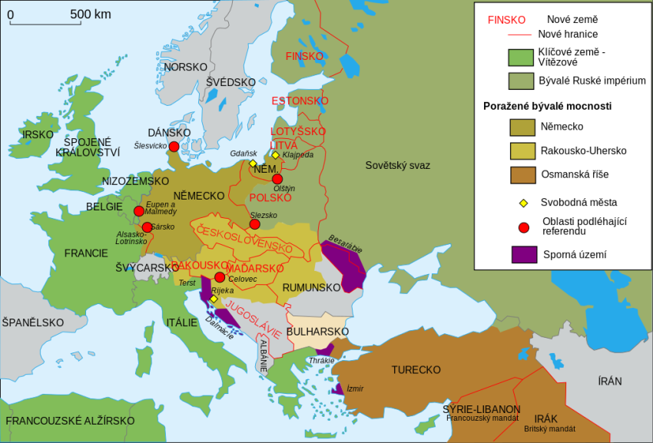
Důsledky 1. světové války
- 1. sv. válka (1914-1918), v listopadu 1918 kapitulovalo R-U a Německo
- důsledky války: 10 milionů mrtvých, 20 milionů zraněných, obrovské hmotné škody
- změny v Evropě → zánik 4 monarchií osmanské říše
Rakouska-Uherska → nástupnické státy- Rakousko, Maďarsko, ČSR, Jugoslávie
ruského carství → komunist. diktatura
německého císařství → Výmarská repub.
- vítězné státy: USA, Velká Británie, Francie, Japonsko a Itálie
- velký rozmach USA (na jejich území se neválčilo, vydělali na válečných půjčkách)

Versailleský systém
= uspořádání Evropy po 1. svět. válce
11.11. 1918 uzavřeno příměří s Německem = konec 1. sv. v.
1919-1920 mírové konference v Paříži (Versailles atd.)
- vítězné mocnosti: VB, USA, Francie, Itálie, Japonsko
- poražené státy: Německo, Rakousko, Maďarsko, Bulharsko, Turecko
→ ztráta území, reparace (náhrada škod), zmenšení armády, zrušení branné povinnosti
1920 vznik Společnosti národů = k zajištění míru a bezpečnosti (neúčinná)

Použité obrázky:
https://upload.wikimedia.org/wikipedia/commons/thumb/f/fe/Map_Europe_1923-cs.svg/1024px-Map_Europe_1923-cs.svg.png

